ระบบผู้จัดการ
1.การตั้งค่าหมวดสินค้า
1.1. กดที่ผู้จัดการ และเข้าหน้า เมนู
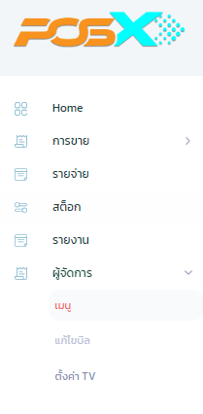
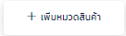
1.2. กดปุ่ม
1.3. ใส่หมวดหมู่ที่ต้องการเพิ่ม (ตัวอย่างเช่น หมวด: อาหาร, หน่วย: จาน, Printer Name: Kitchen)
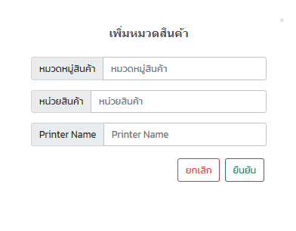
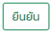
1.4. กดปุ่ม

1.5. สามารถ ลบ/แก้ไข หมวดสินค้า ได้ด้วยการกดปุ่ม
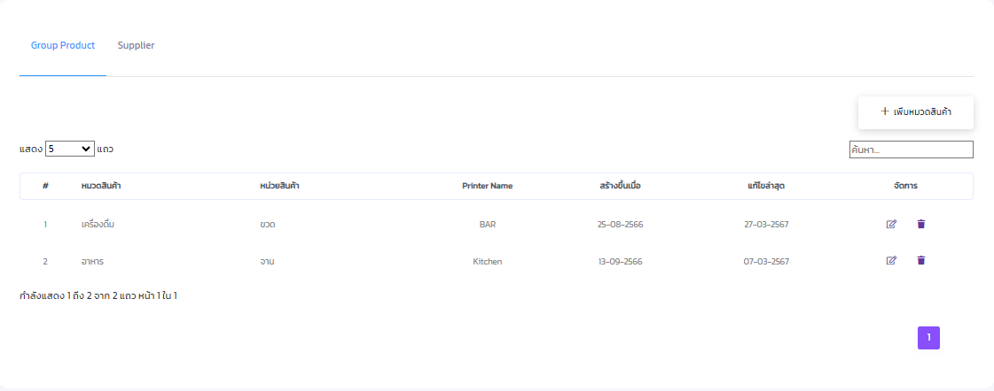
2.การตั้งค่า Supplier
2.1. เลือก Supplier
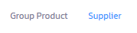
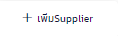
2.2. กดปุ่ม
2.3. ใส่ชื่อSupplier ที่ต้องการเพิ่ม (ตัวอย่างเช่น ร้านเนื้อ)
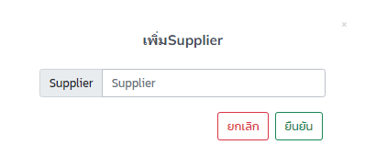
2.4. กดปุ่ม

2.5. สามารถ ลบ/แก้ไข Supplier ได้ด้วยการกดปุ่ม
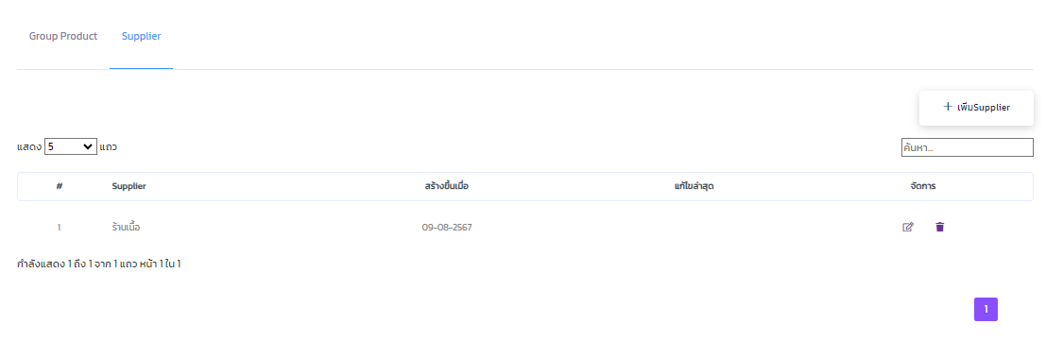
3.การตั้งค่า TV
3.1. กดที่ผู้จัดการ และเข้าหน้า ตั้งค่า TV
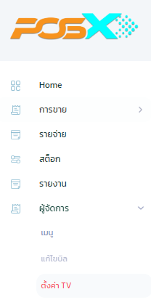

3.2. เพิ่มรูปภาพที่ต้องการแสดงบนหน้าจอ TV และตั้งค่าเวลา รูปที่ถูกส่งขึ้นหน้าจอ
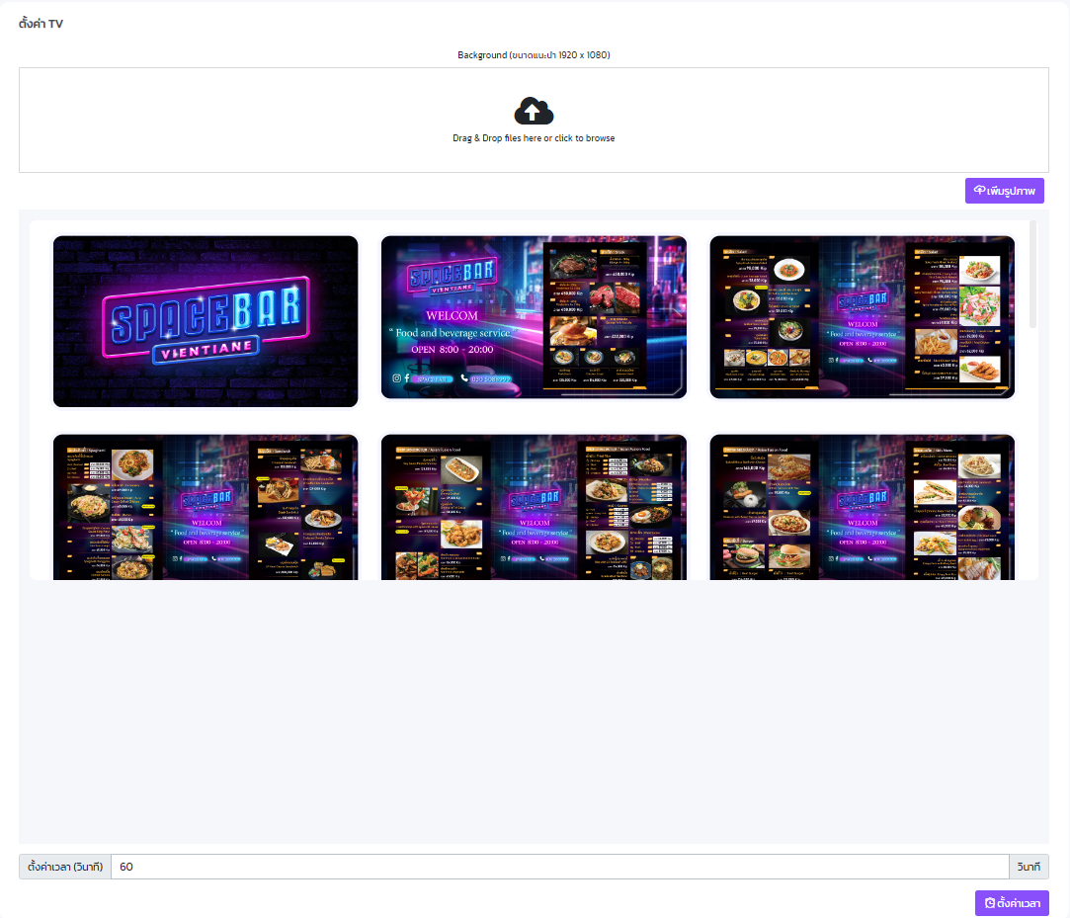
3.3. ใช้ TV เข้าสู่ระบบแล้วกดที่ TV Board เพื่อเข้าหน้าแสดงรูปภาพบนหน้าจอ TV
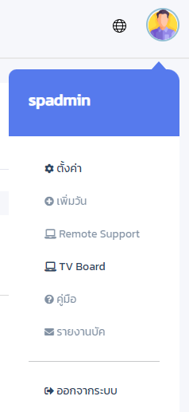
4.Barcode
4.1. เลือก Barcode
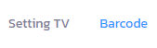
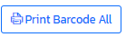
4.2. กดปุ่ม
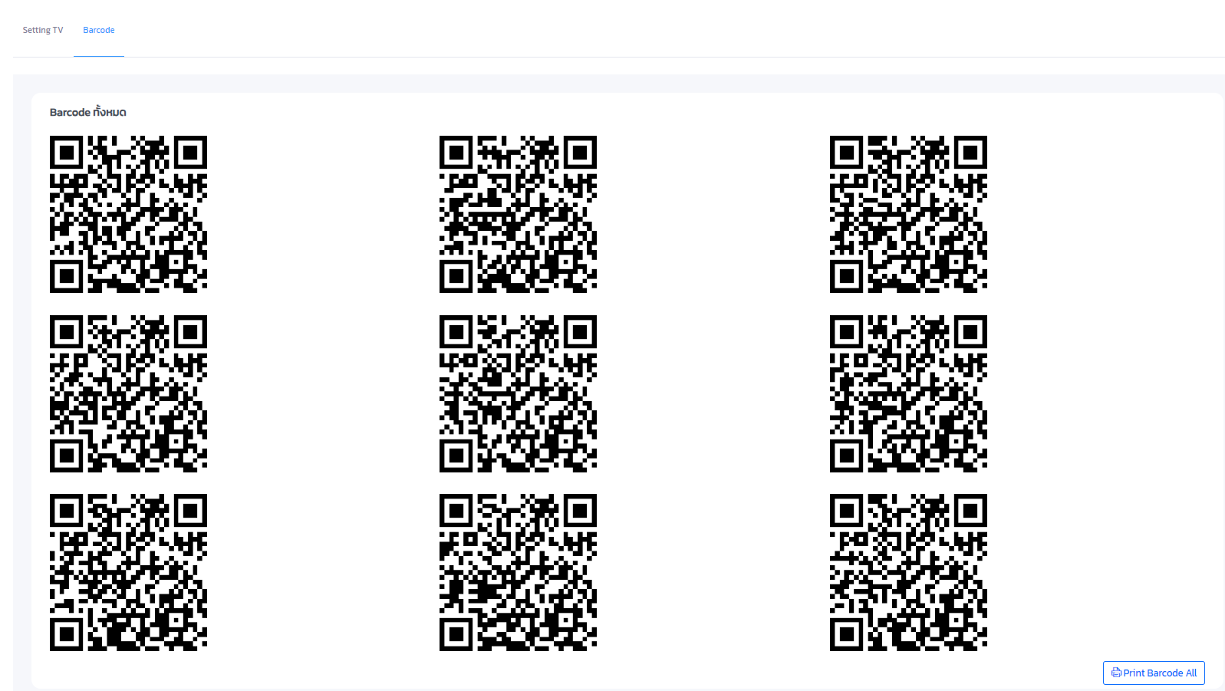
4.3. ปริ้น Barcode และนำไปไว้ตามชื่อโต๊ะที่สร้างขึ้น เพื่อสแกนสั่งอาหาร หรือส่งรูปขึ้นไปแสดงบนจอ TV
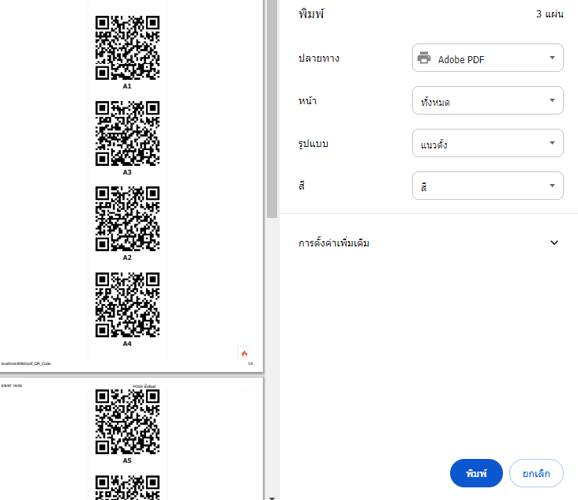
4.4. กดปุ่ม เมนู เพื่อสั่งอาหารและเครื่องดื่ม
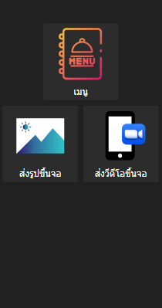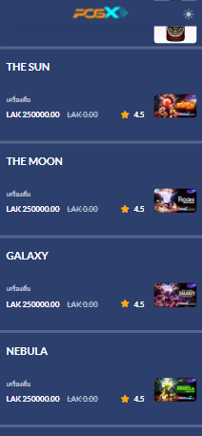
4.5. กดปุ่ม ส่งรูปขึ้นจอ เพื่อส่งรูปที่ต้องการขึ้นไปแสดงบนหน้าจอของร้าน กรอกข้อมูล เช่น ชื่อIG(เช่น POSX)ข้อความแนบ(เช่น H.B.D) และ รูป (เช่นรูปอวยพรวันเกิด)
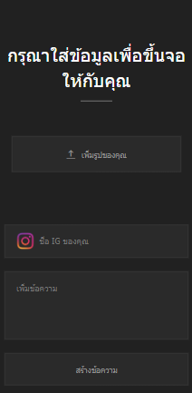
4.6. กดปุ่ม ส่งวีดีโอขึ้นจอ เพื่ออัพโหลดวีดีโอขึ้นหน้าจอ TV
